Полное название ДОО: муниципальное бюджетное дошкольное образовательное учреждение «Детский сад № 326».
Название практики: «Создание современных центров двигательной активности для детей раннего возраста как значимое условие физического развития и двигательной сферы».
Ф.И.О., должность: Тагирова Альсина Фаритовна, воспитатель.
Актуальность. Согласно современным представлениям, целью образования является всестороннее развитие ребенка в разных видах деятельности с учетом его возрастных возможностей и индивидуальных особенностей. Одна из задач образовательной деятельности – «охрана и укрепление физического и психического здоровья детей, в том числе их эмоционального благополучия» (ФГОС ДО, п. 1.6.).
Здоровый образ жизни должен быть задан той средой, в которой живет ребенок – в семье, в дошкольном учреждении. Вопрос организации предметно пространственной среды дошкольного учреждения на сегодняшний день стоит особо актуально. Для детей раннего возраста образовательное пространство должно представлять необходимые и достаточные возможности для двигательной активности, которое оказывает большое влияние на здоровье и физическое состояние детей.
Цель представляемой практики: обеспечение двигательной активности детей раннего возраста средствами предметно-пространственной среды.
Приоритетные образовательные результаты, заданные или достигаемые в представляемой практике:
- ребенок активно участвует в двигательной деятельности, стремится развивать различные виды движений, проявляет интерес к занятиям физической культурой;
- у ребенка развита крупная моторика;
- ребенок стремится к общению со взрослыми и сверстниками, наблюдает за их действиями и подражает им;
- ребенок интересуется окружающими предметами и активно действует с ними, стремится проявлять настойчивость в достижении результата своих действий.
Описание практики. Формирование данного опыта началось с идеи создания и обновления центров двигательной активности в группах. Заручившись поддержкой единомышленников - родителей воспитанников поставили цель - создать такое пространство, которое будет способствовать сохранению и укреплению здоровья детей, развитию их двигательной активности, привлекательное для детей, в котором они смогут активно взаимодействовать и беспрепятственно включаться в двигательную деятельность, быть организаторами этой деятельности.
Учитывая то, что физическое развитие детей раннего возраста, работа по сохранению и укреплению их здоровья в нашем дошкольном учреждении – это функция воспитателей групп раннего возраста, и осуществляется в групповом помещении, нами было принято решение – преобразовать центры двигательной активности в группах раннего возраста. Приоритетными ориентирами обновленных центров должно было стать следующее:
- расширение пространства, занимаемого центром;
- изготовление нового, в т.ч. нетрадиционного оборудования;
- соответствие содержания возрасту детей;
- активизация двигательной деятельности детей.
Для реализации замысла, нами, совместно с родителями были разработаны проекты будущих центров. Деятельность по проектам строилась по направлениям:
1. Преобразование места размещения центров двигательной активности в группах.
2. Изготовление и приобретение материалов и оборудования.
3. Организация двигательной деятельности детей в центрах для оценки возможностей конечного продукта.
При выборе места для размещения центров в пространстве группы, мы учитывали необходимость простора для свободы движений, поэтому центры занимают 1/6 площади групповых помещений, что делает их доступными для одновременной организации деятельности подгруппы детей в количестве 6-8 человек.
Оформление стен каждого центра индивидуально. Для создания сюжетного образа центров, привлечения внимания и интереса детей, на стены нанесена ручная роспись.
В процессе поиска идей для оснащения центров материалами и оборудованием, мы ориентировались на содержание физического развития в раннем возрасте и требования методики, одной из основных задач которых является формирование двигательных навыков:
- формирование навыков ходьбы;
- активные упражнения в лазании, перелезании, ловле и бросании мяча;
- упражнения в беге и подскоках.
Таким образом, нами было изготовлено и размещено разнообразное оборудование для формирования основных двигательных навыков: шведская стенка с кольцами, скалодром, нетрадиционное спортивное оборудование, изготовленное педагогами и родителями: массажные коврики и дорожки, легкие трансформируемые формы для пролезания, подлезания, перешагивания, метания, инвентарь для музыкально-ритмического сопровождения при проведении утренней гимнастики и физкультминуток, для профилактики плоскостопия и развития моторики рук, настольные игры, оборудование для подвижных игр, для пальчиковой и дыхательной гимнастики, оборудование для релаксации - «сухой душ».
Родители воспитанников оказывали помощь в нанесении росписи на стены, изготовлении, приобретении и закреплении нового оборудования. В результате общих усилий наши центры двигательной активности кардинально изменились и сегодня представляют собой современное развивающее пространство, заключающее в себе большие возможности.
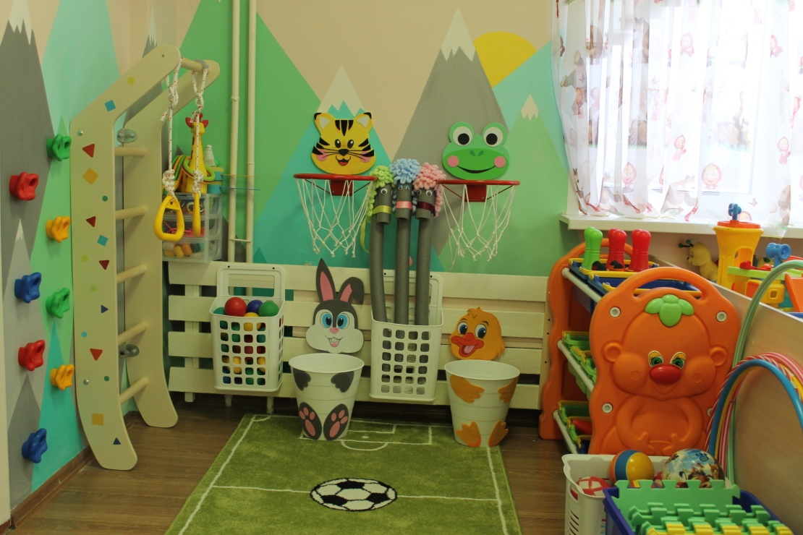
Группа № 1
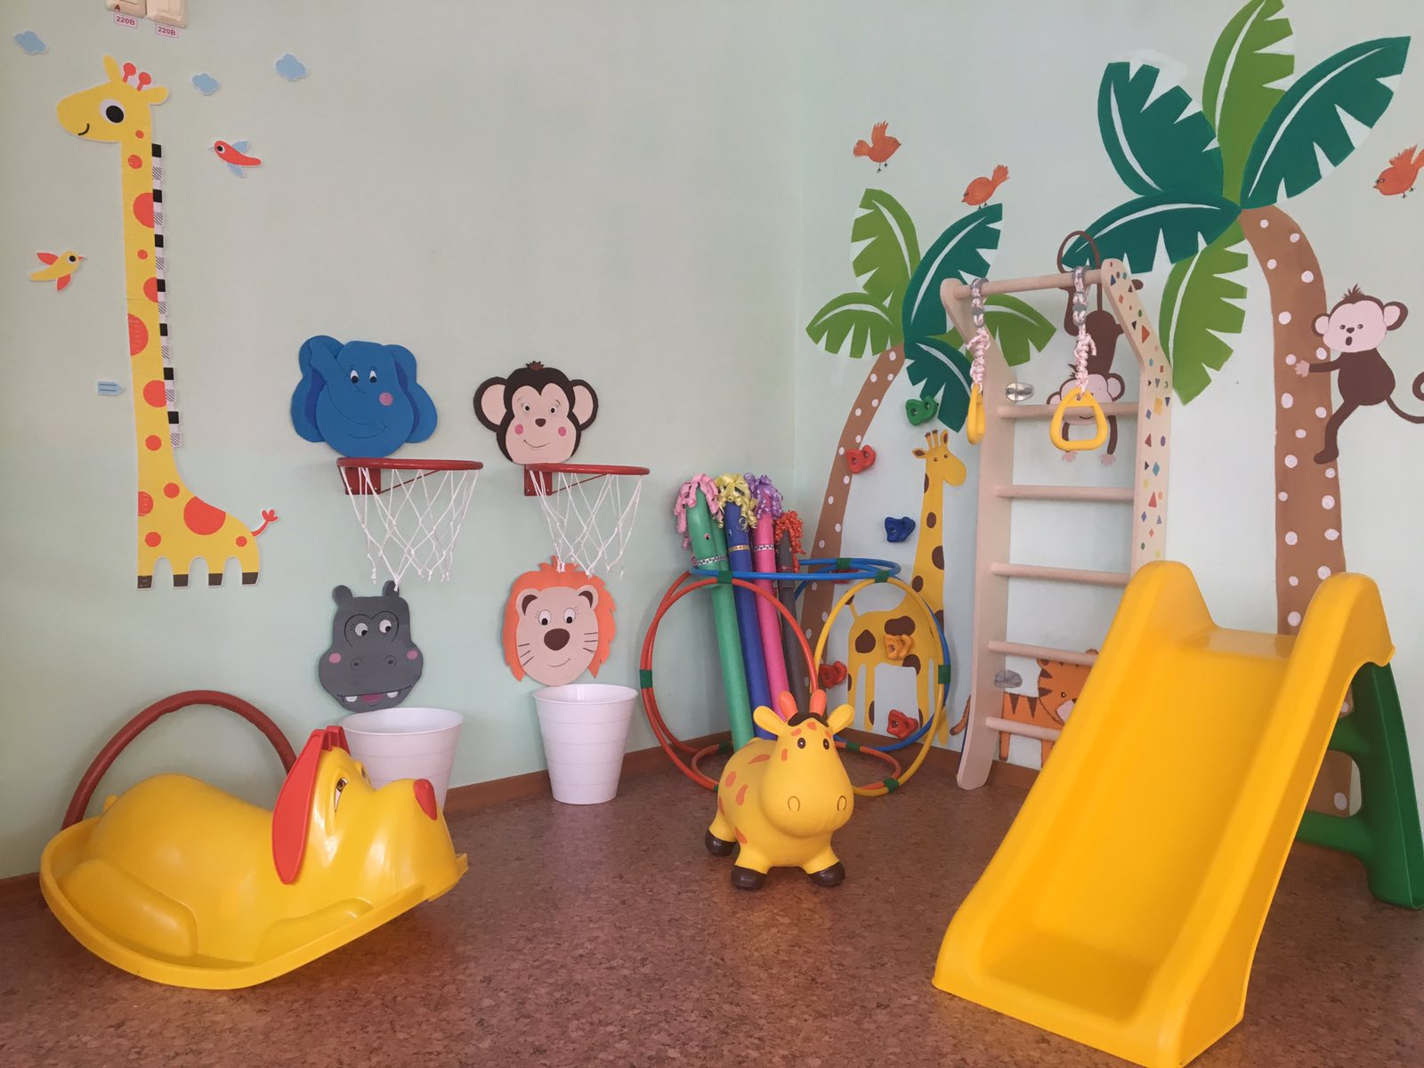
Группа № 2
Оснащение центров позволило нам организовывать двигательную деятельность детей, игровую, разные виды гимнастик, закаливание.
В группах были установлены гимнастические лестницы, кольца, скалодромы. Благодаря данному оборудованию, дети учатся лазать, взбираться, спускаться.
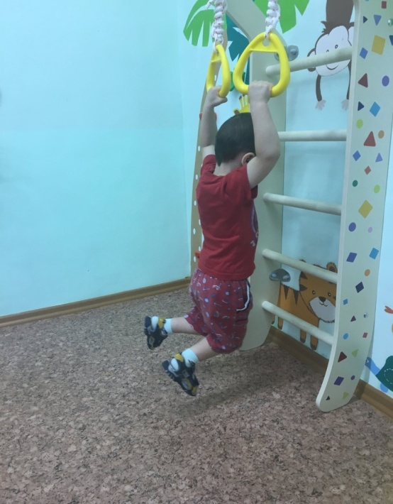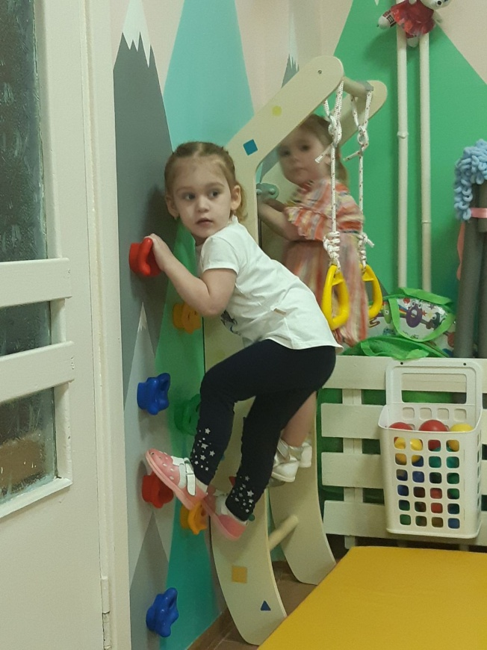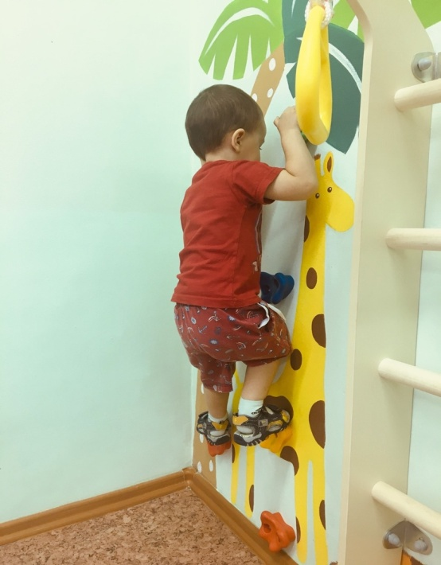
Для развития навыков ходьбы, перешагивания были изготовлены дорожки, мягкие кочки, а также использовали спортивное оборудование, создавая полосу препятствий, которую преодолевали дети.
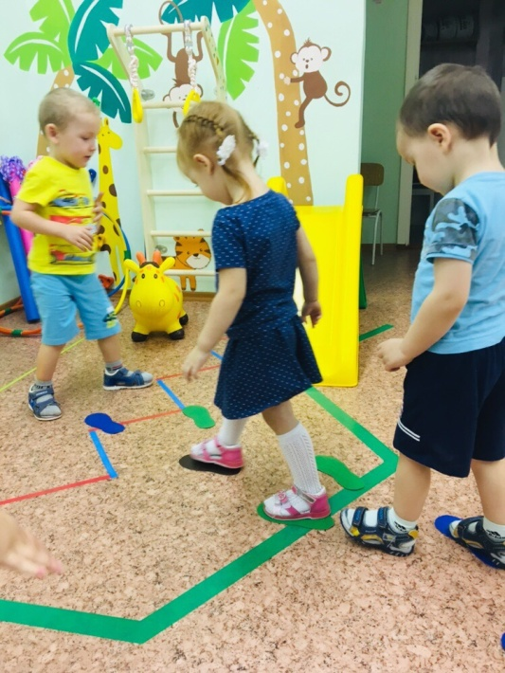
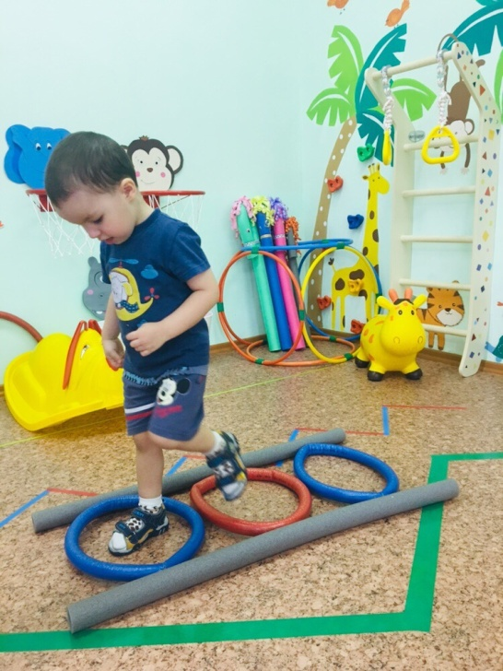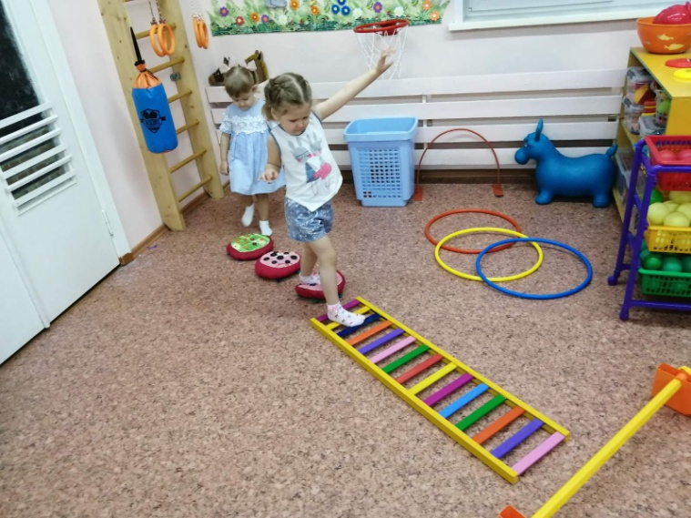
С помощью специального оборудования дети тренируют навыки ползания, перелезания через дуги, тоннели, лабиринты из обручей.
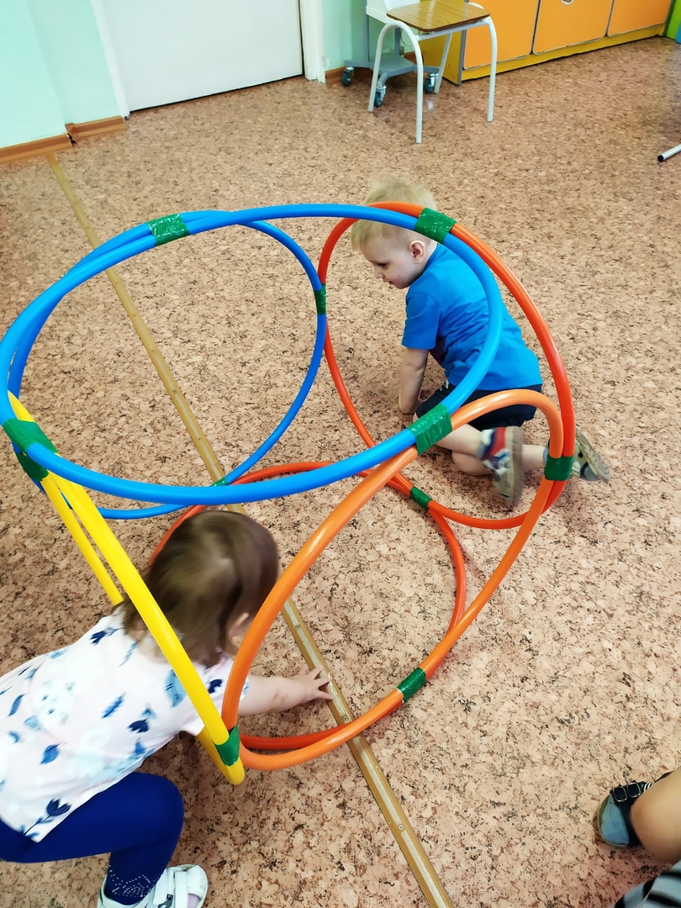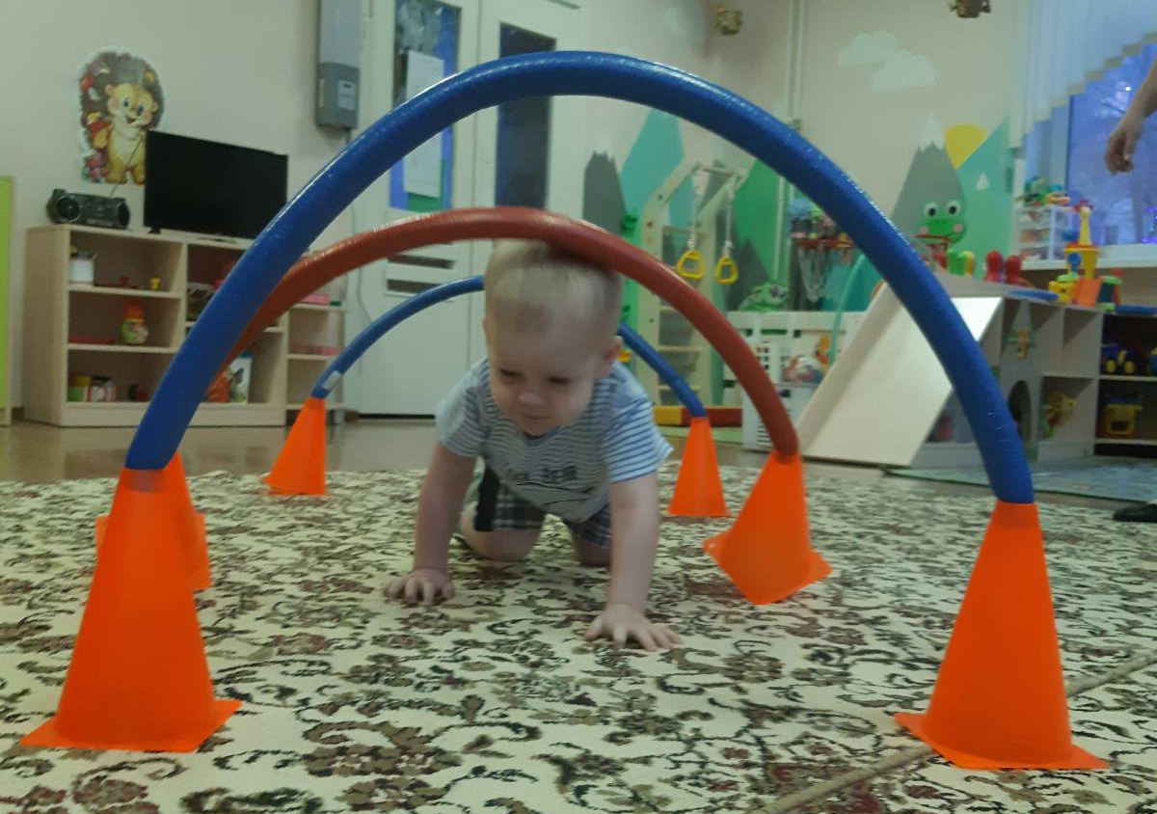
Специальные тренажеры, кольца, напольные игры использовали для формирования навыков бросания, ловли.
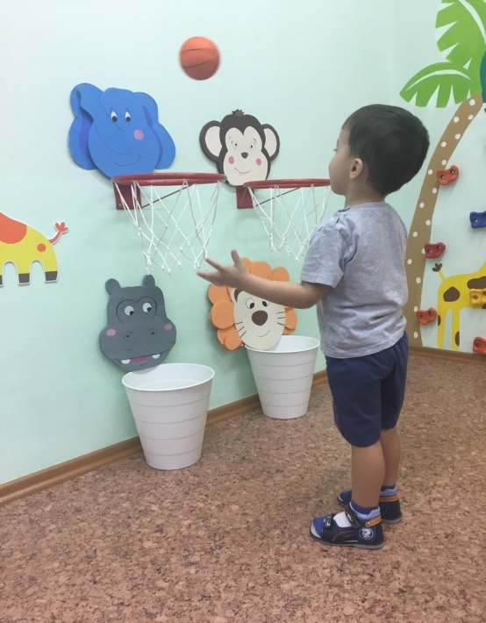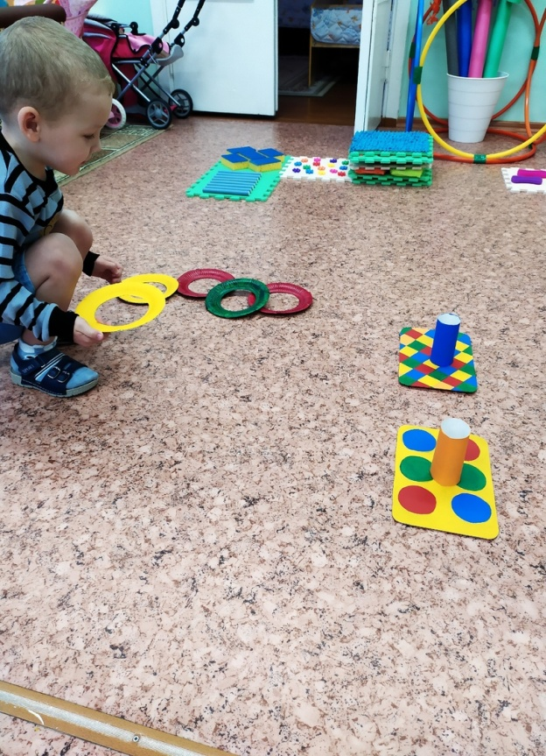
С помощью изготовленных нами настольных игр работали с детьми над развитием мелкой моторики, дыхания, знакомились с видами спорта.
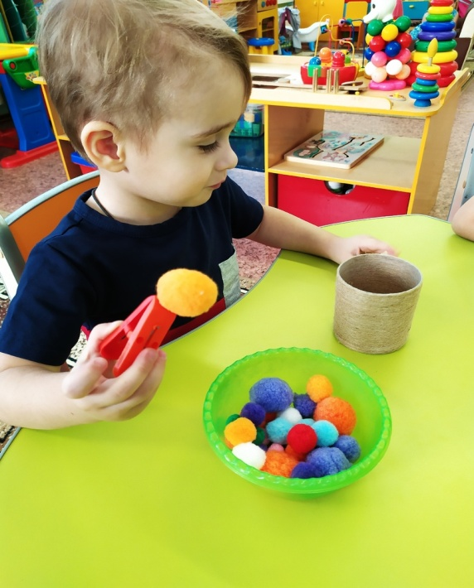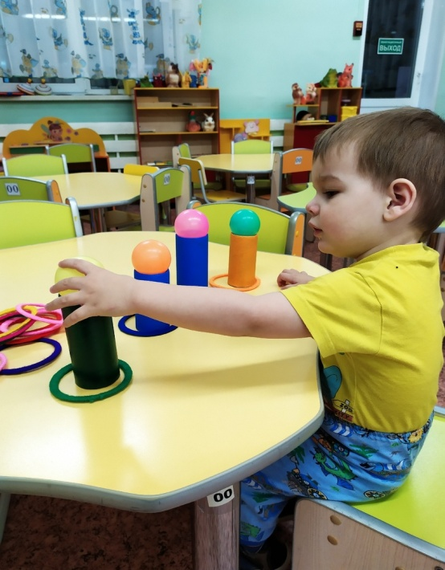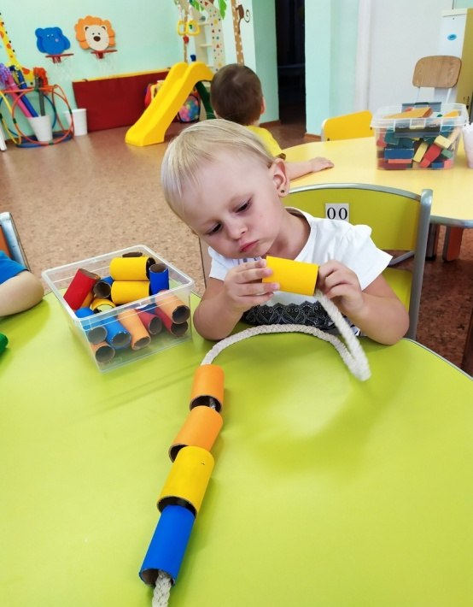
Работа над развитием дыхания является неотъемлемой частью работы по сохранению здоровья, поскольку наш детский сад посещают дети с туберкулезной интоксикацией. Было изготовлено оборудование для развития дыхания, которое позволяет использовать его в игре.
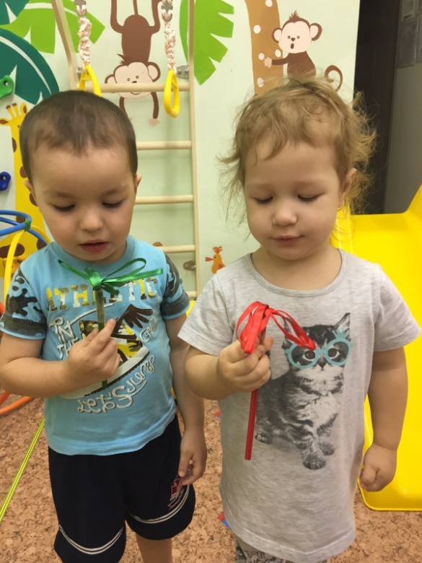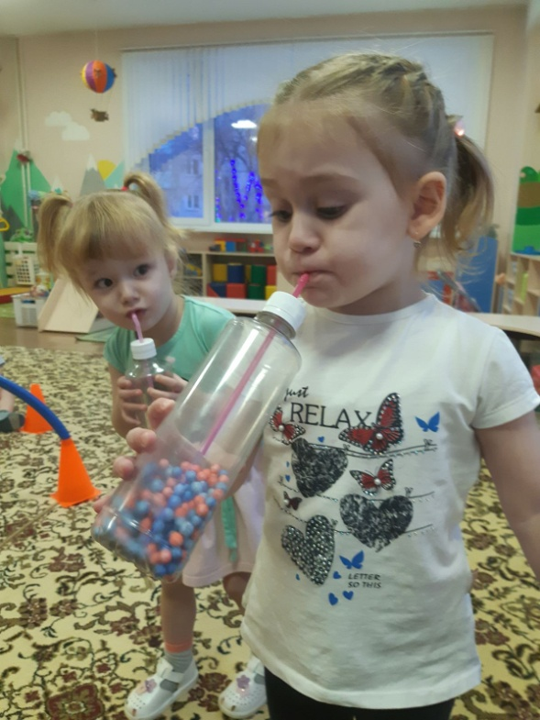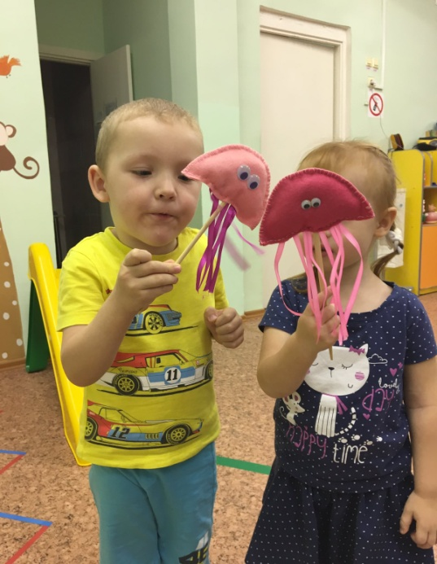
Для организации закаливания изготовлено мобильное, трансформируемое оборудование, которое имеет яркий, привлекательный для детей вид.
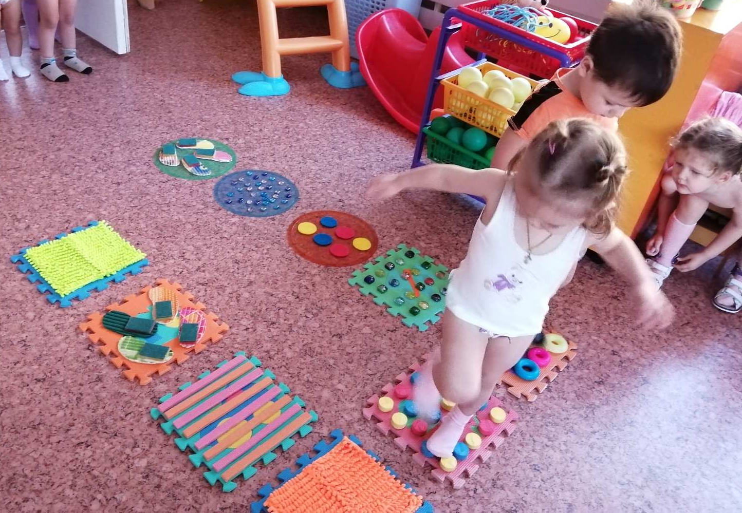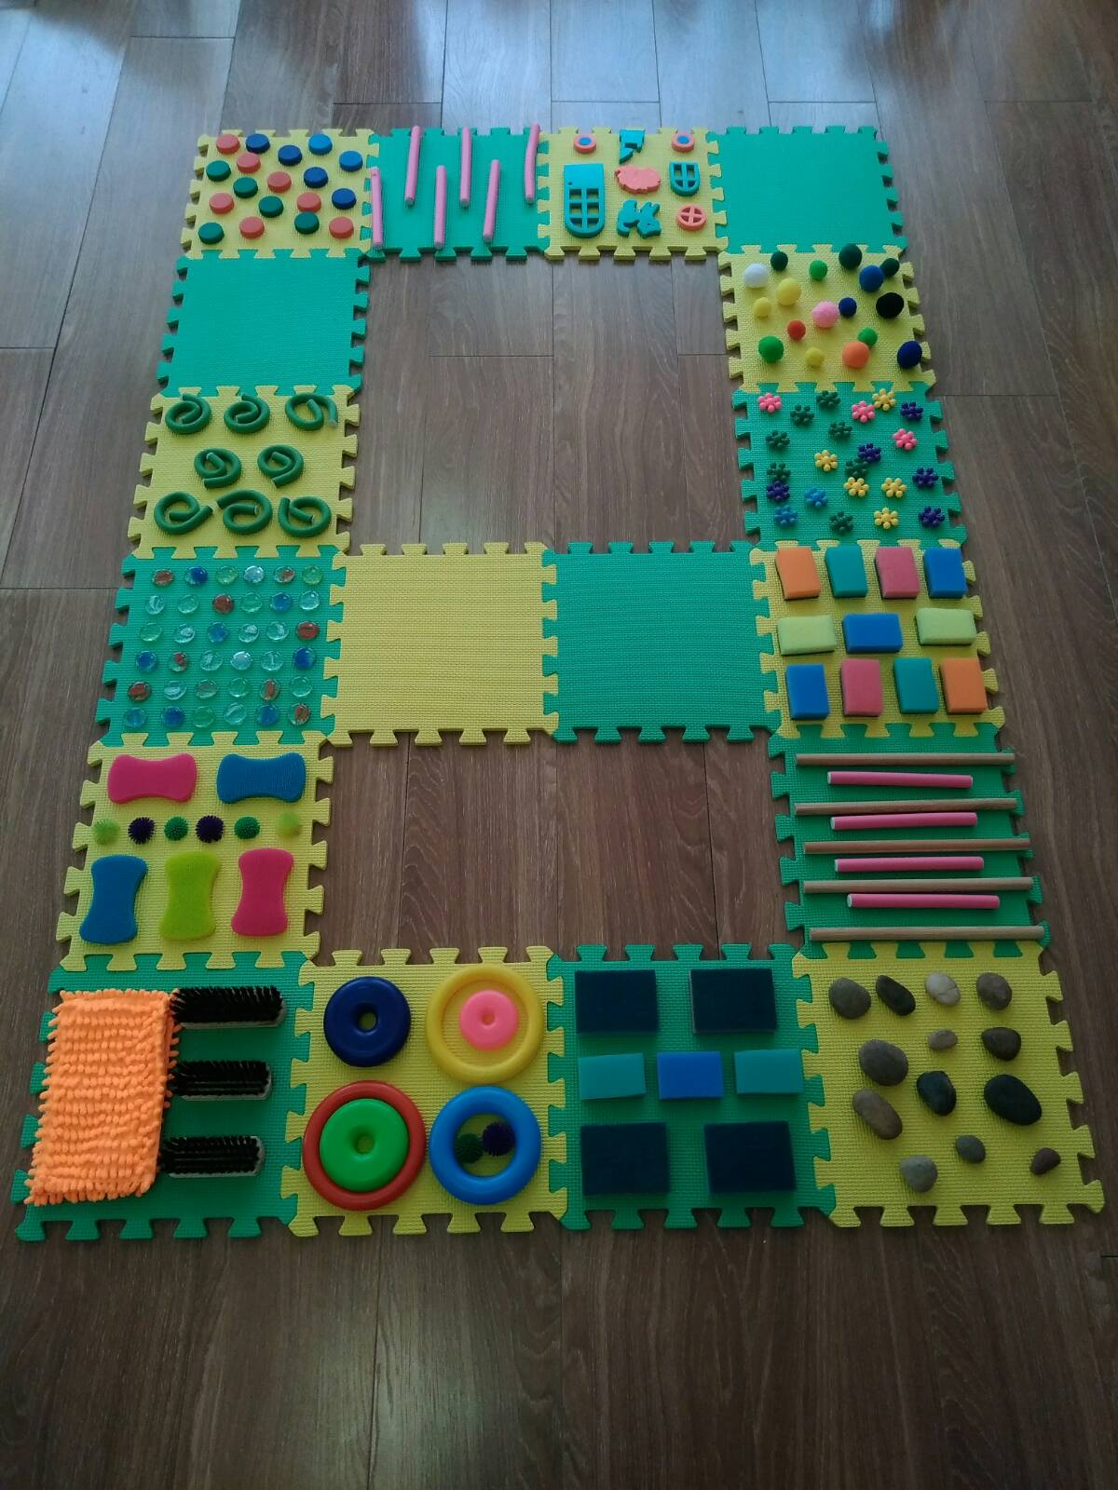
Для психологического комфорта воспитанников в центрах размещены сухие бассейны, атрибуты для подвижных и сюжетных игр.
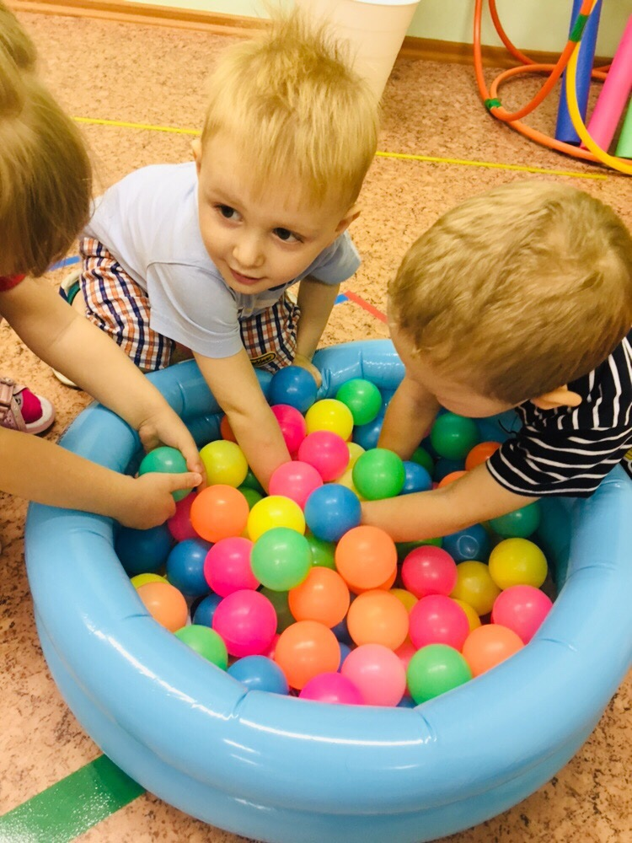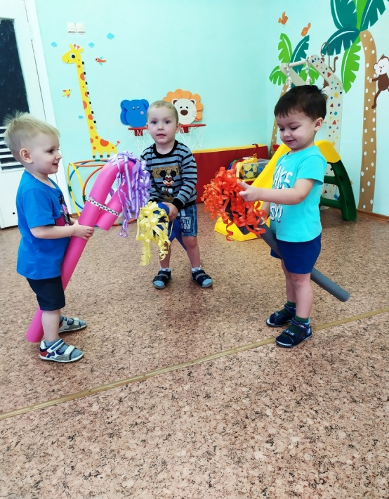
Деятельность в центрах организуется как воспитателями, так и самими детьми по их инициативе. Воспитанники уже освоили представленное оборудование и материалы, изучили их назначение, поэтому самостоятельно и с удовольствием играют в центрах, включаются в совместную деятельность.
Выводы.
Представленная практика инфраструктурного обеспечения достижения образовательных результатов является успешным опытом взаимодействия коллектива педагогов и родителей МБДОУ № 326 и имеет следующие положительные эффекты:
- работа по сохранению и укреплению здоровья детей, развитию их двигательных навыков сегодня строится при непосредственном участии и инициативе каждого ребенка, созданные условия способствуют активизации детей в деятельности. Они активно участвуют в двигательной деятельности, проявляют интерес к занятиям физической культурой;
- обновлена развивающая предметно-пространственная среда: изготовлено новое оборудование, оснащены центры двигательной активности;
- повысился уровень компетентности педагогов по вопросам организации проектной деятельности, создания здоровьесберегающей предметно-пространственной среды, формирования навыков здорового образа жизни;
- родители приняли активное участие в жизни и деятельности группы, повысилась педагогическая грамотность родителей.

